Lesson 48
Subject: Rewiew – unit 5. Clothes. Numbers 11-20.

Ex.1. Obejrzyj krótki film pt. „What Are You Wearing? Clothing Chant for Kids 1”na kanale ELF Kids Videos (YouTube)

Ex.2. Przeczytaj poniższe opisy i pokoloruj ubrania zgodnie z opisem.

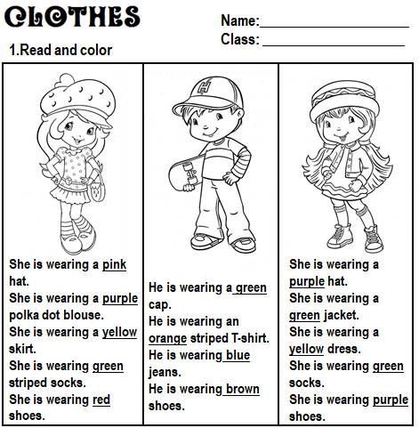

Ex.3. Pokoloruj liczby zgodnie z instrukcją:

Colour number twenty blue. Colour number twelve green.
Colour number eleven red. Colour number fifteen yellow.
Colour number seventeen orange. Colour number thirteen brown.
Colour number nineteen pink. Colour number eighteen purple.
Colour number fourteen black. Colour number sixteen white.
11 12 13 14 15 16
17 18 19
20
Ex.4. Wykonaj ćwiczenia na stronie 74 i 77 w Zeszycie ćwiczeń „Hello Explorer 2”.
!!! Wykonane zadania można sfotografować i wysłać na mój e-mail: jurczakmarta30@gmail.com

